Министерство науки и высшего образования Российской Федерации
федеральное государственное автономное образовательное учреждение высшего образования
“НАЦИОНАЛЬНЫЙ ИССЛЕДОВАТЕЛЬСКИЙ УНИВЕРСИТЕТ ИТМО”

Факультет | Программной Инженерии и Компьютерной Техники
Направление подготовки (специальность) | Системное и прикладное программное обеспечение
Дисциплина | Системы искусственного интеллекта

Лабораторная работа 1
ОТЧЕТ

Выполнил студент: | Силинцев Владислав Витальевич (355273)
Группа: | P3314
Преподаватель: | Болдырева Елена Александровна (157150)

г. Санкт-Петербург
2025
Содержание
ИНДИВИДУАЛЬНОЕ ЗАДАНИЕ 3
Часть 1. Создание базы знаний и выполнение запросов в Prolog 3
Часть 2. Создание онтологии в Protege 4
ОТЧЕТ О ХОДЕ ВЫПОЛНЕНИЯ 5
Часть 1 5
Часть 2 15
ЗАКЛЮЧЕНИЕ 20

ИНДИВИДУАЛЬНОЕ ЗАДАНИЕ

Часть 1. Создание базы знаний и выполнение запросов в Prolog
- Создание базы знаний: Создайте базу знаний. База знаний должна включать в себя не менее 20 фактов с одним аргументом, 10-15 фактов с двумя аргументам, которые дополняют и показывают связь с другими фактами и 5-7 правил. Факты могут описывать объекты, их свойства и отношения между ними. Факты 2 и более аргументами могут описывать различные атрибуты объектов, а правила - логические законы и выводы, которые можно сделать на основе фактов и предикатов.
- Выполнение запросов: Напишите несколько запросов для БЗ. Запросы должны быть разной сложности и включать в себя:
  - Простые запросы к базе знаний для поиска фактов.
  - Запросы, использующие логические операторы (и, или, не) для формулирования сложных условий (или использовать логические операторы в правилах).
  - Запросы, использующие переменные для поиска объектов с определенными характеристиками.
  - Запросы, которые требуют выполнения правил для получения результата.
- Документация: В коде должны быть комментарии описания фактов, предикатов и правил.

Часть 2. Создание онтологии в Protege
Преобразовать факты и отношения из Prolog в концепты и свойства в онтологии. Описать классы и свойства в онтологии, которые соответствуют объектам и отношениям из базы знаний. Например, если у были классы "Человек" и "Машина" и свойство "возраст", создайте аналогичные классы и свойства в онтологии в Protege.
Критерии оценки
- Корректное создание онтологии в Protege на основе базы знаний в Prolog.
- Качество перевода фактов, предикатов и отношений из Prolog в онтологию.
- Определение классов, свойств и иерархии классов в Protege.
- Тестирование онтологии и демонстрация ее функциональности (визуализация и проверка запросов).

ОТЧЕТ О ХОДЕ ВЫПОЛНЕНИЯ

Часть 1
Составленное семейное дерево (представлено на рисунке 1):
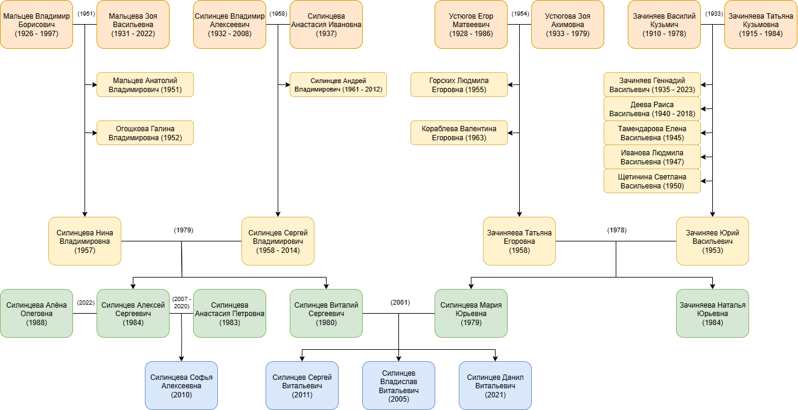
Рисунок 1 – Семейное древо

Исходный код на языке Prolog:
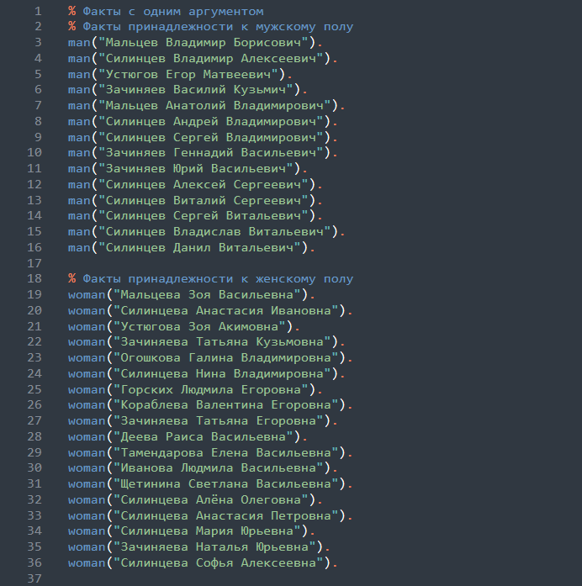
Рисунок 2.1 – Код на языке Prolog
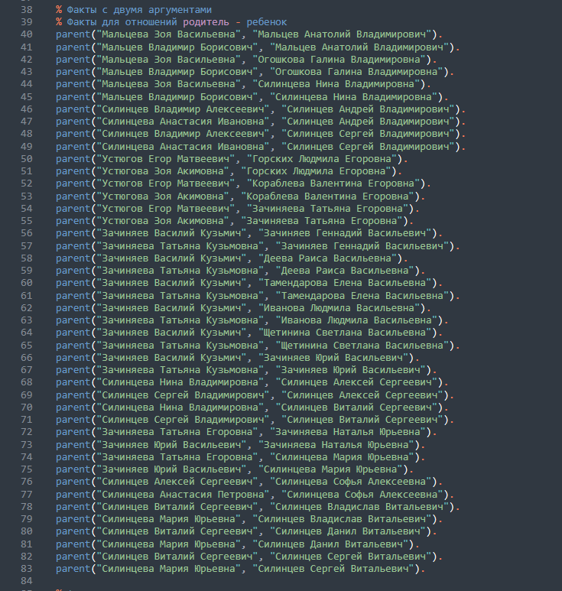
Рисунок 2.2 – Код на языке Prolog
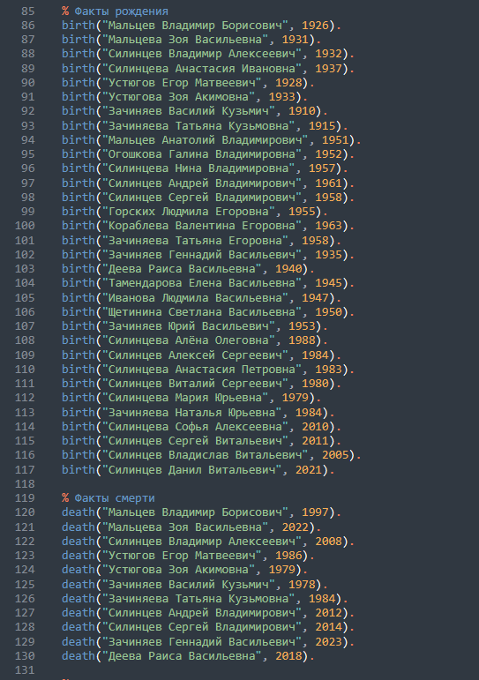
Рисунок 2.3 – Код на языке Prolog
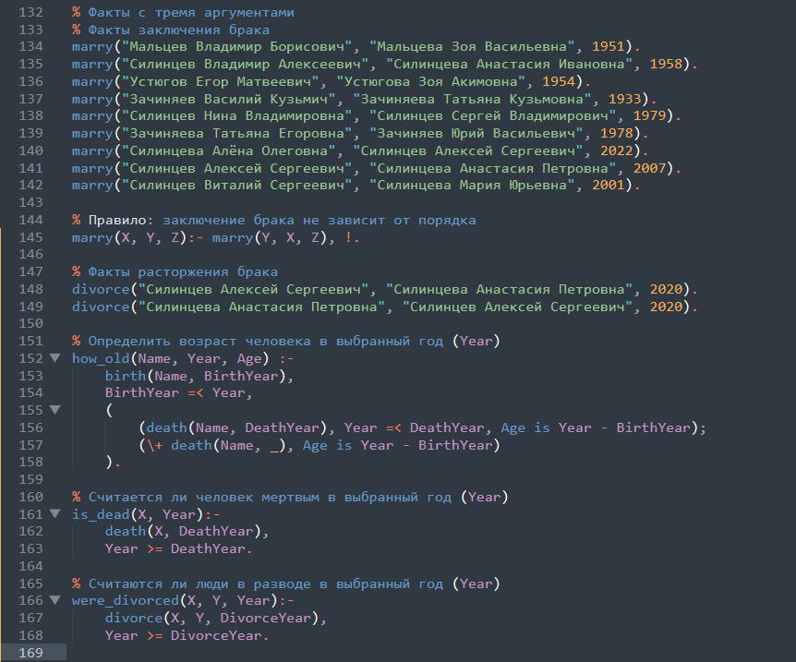
Рисунок 2.4 – Код на языке Prolog
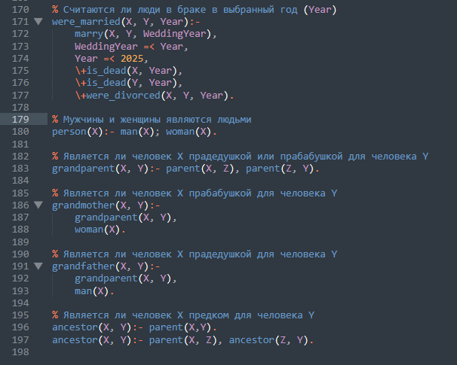
Рисунок 2.5 – Код на языке Prolog

Простые запросы к базе знаний для поиска фактов:
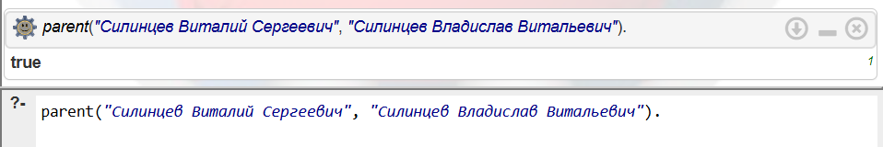
Рисунок 3.1 – Простой запрос для поиска факта

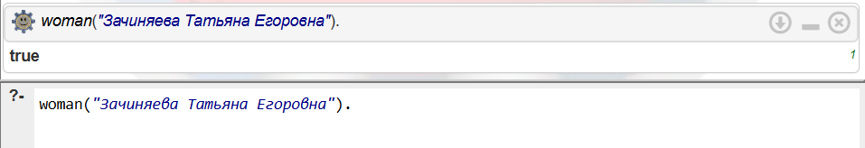
Рисунок 3.2 – Простой запрос для поиска факта

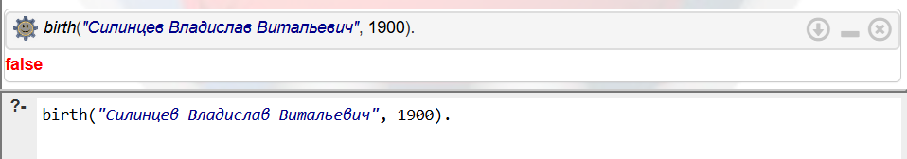
Рисунок 3.3 – Простой запрос для поиска факта

Запросы, использующие логические операторы в правилах:
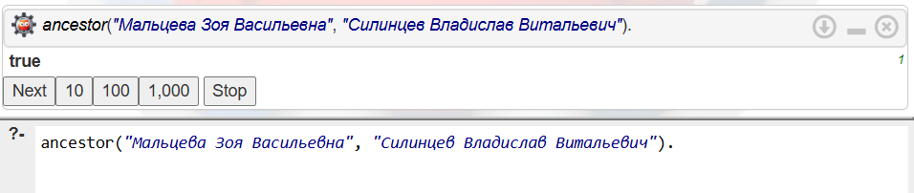
Рисунок 4.1 – Запрос, использующий логические операторы

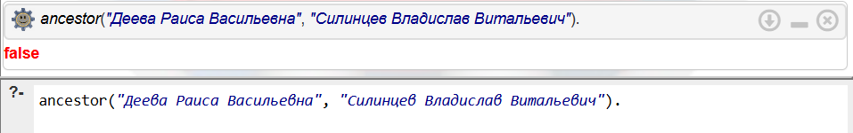
Рисунок 4.2 – Запрос, использующий логические операторы

Запросы, использующие переменные для поиска объектов с определенными характеристиками:
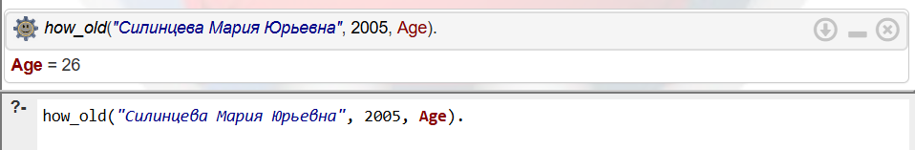
Рисунок 5.1 – Запрос, использующий переменные для поиска объектов с определенными характеристиками

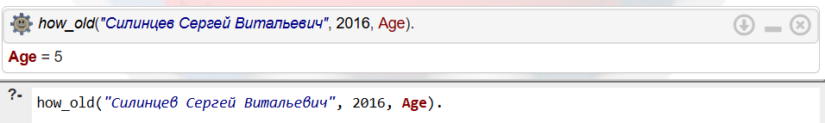
Рисунок 5.2 – Запрос, использующий переменные для поиска объектов с определенными характеристиками

Запросы, которые требуют выполнения правил для получения результата:
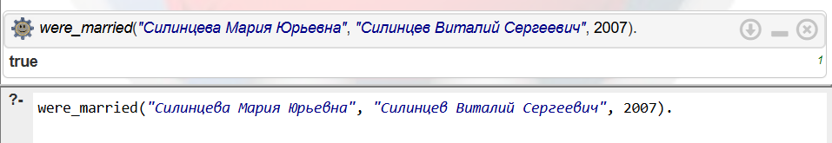
Рисунок 5.1 – Запрос, который требует выполнения правил для получения результата.

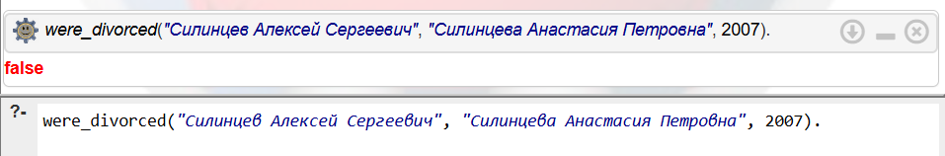
Рисунок 5.2 – Запрос, который требует выполнения правил для получения результата.

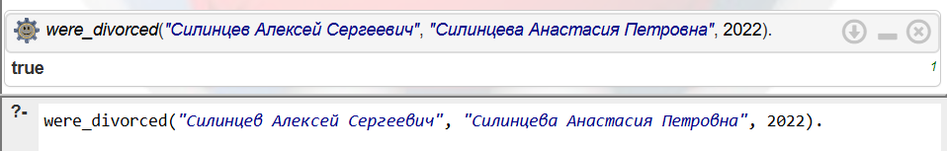
Рисунок 5.3 – Запрос, который требует выполнения правил для получения результата.

Часть 2
Иерархия разработанных классов:
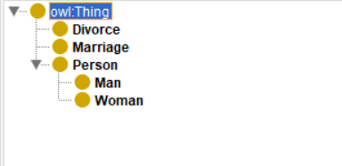
Рисунок 6 – Разработанные классы.

Свойства разработанных классов:
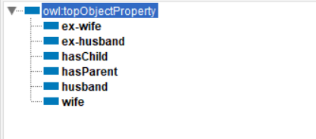
Рисунок 7.1 – Object properties.

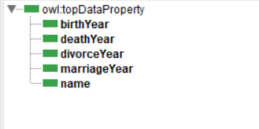
Рисунок 7.2 – Data properties.

Создание индивидов класса:
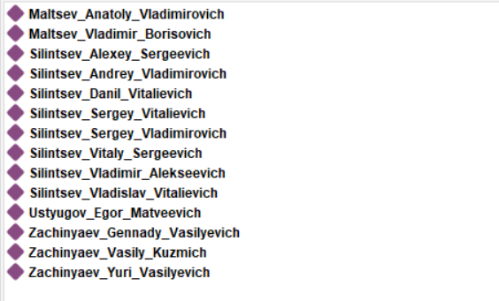
Рисунок 8.1 – Индивиды класса Man.

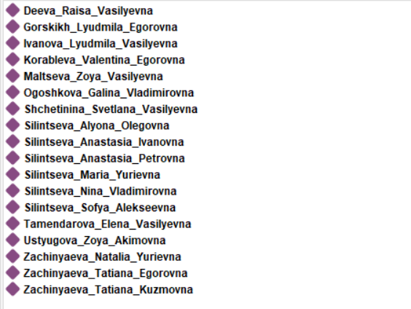
Рисунок 8.2 – Индивиды класса Woman.
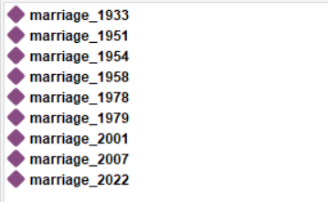
Рисунок 8.3 – Индивиды класса Marriage.

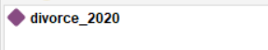
Рисунок 8.4 – Индивиды класса Divorce.

Визуализация в виде графа:
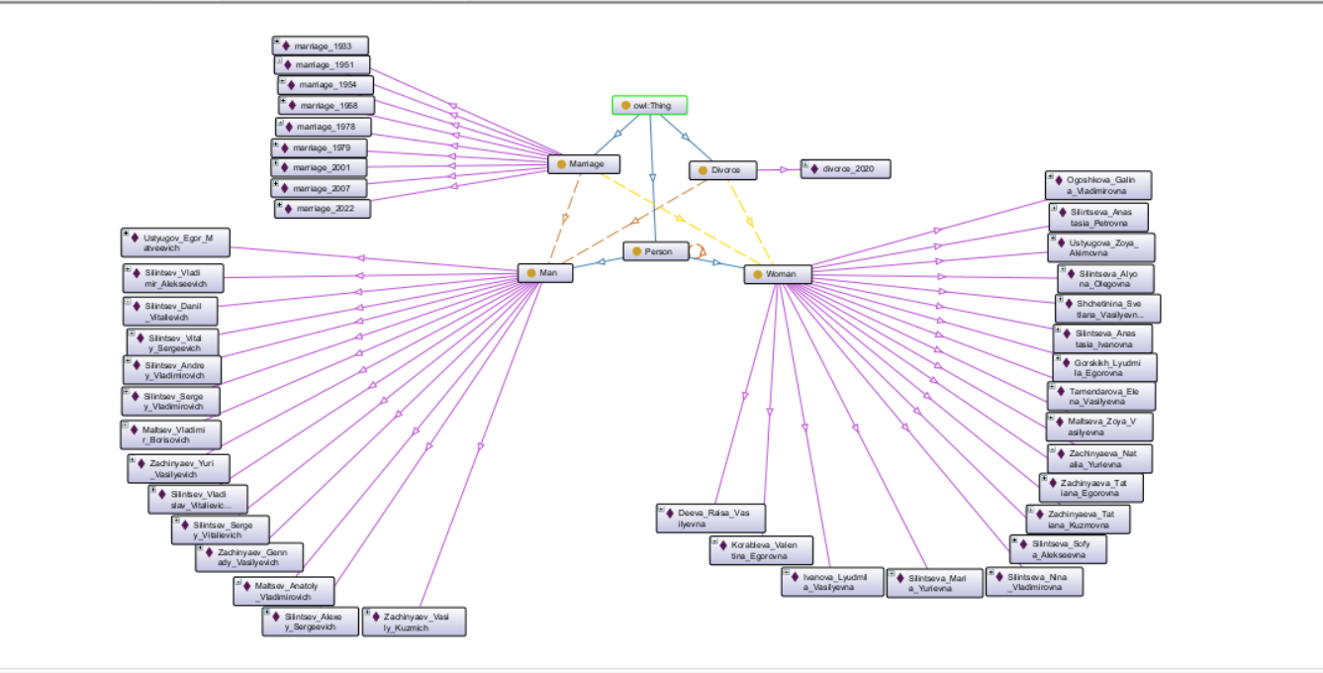
Рисунок 9 – Визуализация в OntoGraf.

DL-запросы:
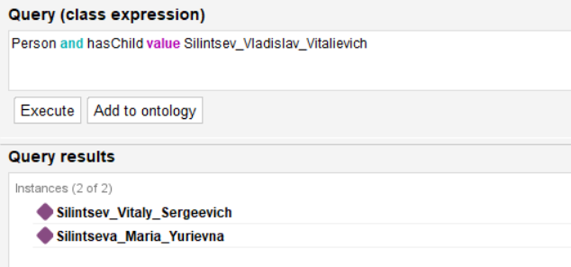
Рисунок 10.1 – Поиск нужных индивидов класса Person.

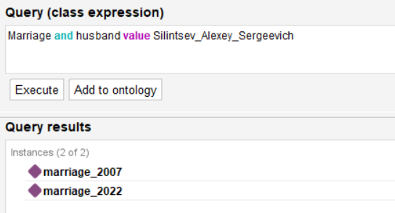
Рисунок 10.2 – Поиск нужных индивидов класса Marriage.

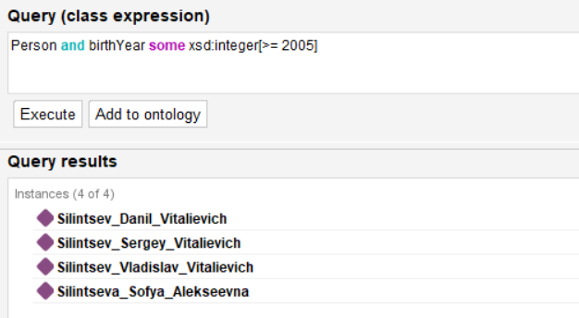
Рисунок 10.3 – Поиск нужных индивидов с фильтрацией по дате рождения.

ЗАКЛЮЧЕНИЕ
В ходе лабораторной работы была изучена работа с фактами и правилами на языке Prolog. Была продемонстрирована возможность выполнения различных типов запросов: от простого поиска информации в базе знаний до сложных запросов, использующих правила и логические операторы. Особое внимание уделено работе с переменными для поиска характеристик объектов и установления отношений между ними.
Кроме того, была рассмотрена разработка онтологий с использованием среды Protégé. В процессе работы продемонстрированы ключевые этапы создания онтологии: определение классов и их иерархии, настройка свойств объектов, создание индивидов и установление отношений между ними. Для наглядного представления структуры знаний была выполнена визуализация онтологии в виде графа, а также проведены DL-запросы для проверки корректности построенной модели.
Таким образом, проведенная работа подтвердила эффективность языка Prolog для реализации логического программирования, построения баз знаний и обработки сложных запросов, а также продемонстрировала удобство использования среды Protégé для разработки формальных онтологий в различных предметных областях.

